Český jazyk VI.Z – učivo 26. 4. – 30. 4. 2021

V tomto týdnu budeme pokračovat v učivu o zájmenech, konkrétně rodovým zájmenům. To jsou taková zájmena, u kterých můžeme určit rod. Učivo si rozdělíme do dvou vyučovacích hodin. Dvě vyučovací hodiny budeme věnovat literární výchově.
Jazyková výchova
Skloňování rodových zájmen – ten, náš, váš – učebnice s. 90 – 91 - opakování
Rodová zájmena mají pro každý rod zvláštní tvar – zájmenné skloňování.
Přehled v tabulkách s. 90 – pročti a zopakuj si.
Skloňování rodových zájmen – on, ona, ono – učebnice s. 92 – 93
Učebnice s. 92 – přehled skloňování
Po předložkách píšeme na začátku tvarů zájmen písmeno j
Např. jeho – od něho, jím – s ním
Učebnice s. 91/ 1 a) – e) – ústně
s. 93/ 3 a) b) - ústně
s. 93/ 2 b) – písemně do domácího sešitu – pozor na krátké a dlouhé tvary

Skloňování rodových zájmen – můj, tvůj, svůj, její – učebnice s. 94 - 96
Učebnice s. 94, 96 – přehled skloňování
Přivlastňovací zájmena můj, tvůj, svůj – skloňujeme podle vzoru mladý – výjimka 1. a 5. p. 3 č.j.
Přivlastňovací zájmeno její skloňujeme podle vzoru jarní. Zájmena jeho, jejich se neskloňují.
Učebnice s. 94/1 – ústně
s. 95/ 2, 3 – ústně
Pracovní sešit s. 50/ 8, 9, 10 a), b), 11 – písemně

Literární výchova

Jiří Žáček: Jarmareční píseň na počest prvních vzduchoplavců
- Čítanka s. 112 – četba ukázky
- Zápis autora a název ukázky do sešitu z literatury
- Úkoly k textu – písemně do sešitu z literatury:
- Porovnej tuto ukázku s ukázkou z minulé hodiny Daidalos a Ikaros – jak se od sebe liší?
- Zdůvodni, proč autor používá nespisovné výrazy?

Významné postavy řeckých bájí a pověstí
- Čítanka s. 113 – četba ukázky
- Do sešitu z literatury si zapiš jména všech postav řeckých bájí z ukázky a ke každému jménu si zapiš 1 zajímavou informaci

Marcela, Šimon, Nikola

V tomto týdnu budeme pokračovat v učivu o zájmenech, konkrétně rodovým zájmenům. To jsou taková zájmena, u kterých můžeme určit rod. Učivo si rozdělíme do dvou vyučovacích hodin. Dvě vyučovací hodiny budeme věnovat literární výchově.
Jazyková výchova
Skloňování rodových zájmen – ten, náš, váš – učebnice s. 90 – 91 - opakování
Rodová zájmena mají pro každý rod zvláštní tvar – zájmenné skloňování.
Přehled v tabulkách s. 90 – pročti a zopakuj si.
Skloňování rodových zájmen – on, ona, ono – učebnice s. 92 – 93
Učebnice s. 92 – přehled skloňování
Po předložkách píšeme na začátku tvarů zájmen písmeno j
Např. jeho – od něho, jím – s ním
Učebnice s. 91/ 1 a) – e) – ústně
s. 93/ 2 b) – písemně do domácího sešitu – pozor na krátké a dlouhé tvary

Skloňování rodových zájmen – můj, tvůj, svůj, její – učebnice s. 94 - 96
Učebnice s. 94, 96 – přehled skloňování
Přivlastňovací zájmena můj, tvůj, svůj – skloňujeme podle vzoru mladý – výjimka 1. a 5. p. 3 č.j.
Přivlastňovací zájmeno její skloňujeme podle vzoru jarní. Zájmena jeho, jejich se neskloňují.
Učebnice s. 94/1 – ústně
Pracovní sešit s. 50/ 8, 9
Literární výchova
Jiří Žáček: Jarmareční píseň na počest prvních vzduchoplavců
- Čítanka s. 112 – četba ukázky
- Zápis autora a název ukázky do sešitu z literatury
Významné postavy řeckých bájí a pověstí
- Čítanka s. 113 – četba ukázky
- Do sešitu z literatury si zapiš jména 2 postav řeckých bájí z ukázky a ke každému jménu si zapiš 1 zajímavou informaci
Matematika
Téma: Znaky dělitelnosti číslem 3
- do sešitu si zapiš napis – Znaky dělitelnosti číslem 3 a tabulku:
Je-li ciferný součet čísla dělitelný třemi, je i dané číslo dělitelné třemi.
87 …….. 8 +7 = 15
15 : 3 = 5

- učebnice str. 72/ tabulka – podle vzorových příkladů doplň zbytek tabulky:
číslo | Děl třemi  kalkulačkou | Je – není číslo dělitelné 3  Ano/Ne | Ciferný součet čísla | Děl třemi  Ciferný součet | Je – není ciferný součet dělitelný 3
36 | 36 : 3 = 12 | A | 3 + 6 = 9 | 9 : 3 = 3 | A
127
203
720
686
888

Do sešitu si napiš:
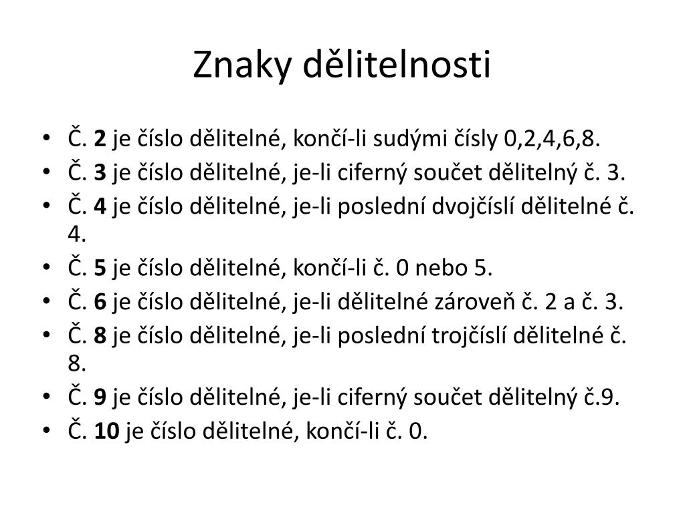

- podívej se na video k tématu: Znaky dělitelnosti - YouTube

Téma: Prvočísla a čísla složená
- učebnice str. 73 – vypracuj cvičení 1 a 2 – ústně
ZAPIŠ SO DO SEŠITU:
nadpis - Prvočísla a čísla složená
a zápis v tabulce:

Uvědom si:
- Čísla z 1. skupiny: 2, 5, 11, 13, 17 mají jen dva dělitele, a to číslo jedna a samo sebe. Říkáme jim PRVOČÍSLA.
- Čísla 8, 12, 15, 16 mají víc než dva dělitele, říkáme jim ČÍSLA SLOŽENÁ.

V následující řadě vybarvi čísla složená:

29
30
27
25
17
5
16
11
9
8
4

- uč. str. 73/ 2 – vypracuj samostatně a prvočísla napiš:

Geometrie
Téma: Rovnoramenný trojúhelník
- učebnice str. 63 – napiš, co už víš o rovnoramenném trojúhelníku:
--------------------------------------------------------------------------------------------------------------------------------------------------------------------------------------------------------------------------------------------------------------------------------------------------------------------------------------------------------------------------------------------------------------------------------

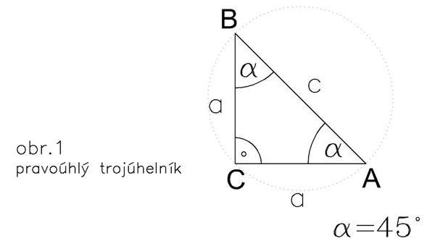

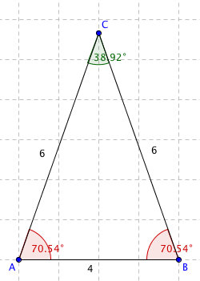

ZAPIŠ SI :
Rovnoramenný trojúhelník může být:
- ostroúhlý
- pravoúhlý
- tupoúhlý

Úkol:
Sestroj ABC, je-li dáno:
c = 7 cm
a = b = 6 cm

- Je trojúhelník rovnoramenný? ANO NE

Matematika Šimon. Nikola, Marcela

Téma: Neúplné příklady – doplňování znamének

Geometrie
Téma: Rovinné útvary

ÚKOL č. 1
Přiřaď správně:
obdélník
kruh

čtverec

trojúhelník

Rovinný útvar

Prostorový útvar
Prostorový útvar
Rovinný útvar

Anglický jazyk – sk. p. uč. Zázvorkové
26.4. – 30.4. 2021

Milí žáci,
tento týden se podíváme na lekci „At the doctor´s.
- Napište si slovíčka do školního sešitu a naučte se je
busy /bizi/ zaneprázdněný
check-up /čekep/ lékařská prohlídka
fever /fi:ve/ horečka
fight the germs /fait dž3:mz/ bojovat s bacily
flu /flu/ chřipka
infection /in´fekšn/ nákaza
injection /in´džekšn/ injekce
jigsaw /džigso:/ skládačka
lie /li:/ ležet
plaster /pla:ste/ sádra
push-chair /puščer/ kočárek
sneeze /sni:z/ kýchat
sore throat /so:reut/ bolení v krku
sticking plaster /pla:ste/ náplat
sweaty /sweti/ zpocený
také an X-ray /eks rei/ udělat rentgen
temperature /tempreče/ teplota
tick /tik/ klíště
waiting room /weitin rúm/ čekárna
weak /wi:k/ slabý

- Na straně 48/2 si přečtěte dialog mezi matkou a Kim. Na individuální konzultaci tento dialog společně přeložíme.

- Spoj věty se správnými výrazy
Mám chřipku. I feel sick.
Bolí mě hlava. I have got a tick.
Cítím se slabý. I have got a sore throat.
Mám rýmu. My nose is runny.
Kýchám. My eyes water.
Mám klíště. I have got a headache.
Bolí mě v krku. I am sneezing.
Je mi špatně. I have got flu.
Slzí mi oči. I feel weak.

- Přiřaď správné anglické slovo k danému obrázku
- Přelož do češtiny

Napište mi překlad na následující linky
__________________________________________________________________________________________________________________________________________________________________________________________________________________________________________________________________________________________________________________________________________________________________________________________________________________________________________________________________________________________________________________________________________________________________________________________________________________________________________________________________________________________________________________________________________________________________________________________________________________________________________________________________________________________________________________________________________________________________________________________________________________________________________________________________________________________

____________________________________________________________________________________________________________________________________________________________________________________________________________________________________________________________________________________________________________________________________________________________________________________________________________________________________________________________________________________________________________________________________________________________________________________________________________________________________________________________________________________________________________________________________________________________________________________________________________________________________________________________________________________________________________________________________

!Doneste mi všichni školní sešity anglického jazyka ke kontrole!
VI.Z angličtina- sk. p. uč. Fajkošové 26.-30.4. 2021

- Přečtěte si a přeložte článek v učebnici na straně 52.
- Do slovníčku si zapište slovíčka, kterým nerozumíte a vyhledejte si české překlady.
- Alespoň deset nových slovíček se naučte.
- Anglicky zapište názvy domácích mazlíčků:

Úkoly pošlete na můj e-mail nebo přineste následující týden do školy.
sarka.fajkosova@zskladnoparizska.cz

FYZIKA VI.Z, 26.4. – 30.4.2021

Magnetické pole elektrického proudu
V učebnici na straně 117 – 119 si přečtěte téma Magnetické pole elektrického proudu a Využití elektromagnetu, prohlédněte si obrázky a zapamatujte si, jak taková cívka vypadá.
Do sešitu si opište zlatý rámeček ze strany 119, který je nadepsaný jako Závěr. Tento Závěr obsahuje vše důležité, co si z této kapitoly potřebujeme zapamatovat.

V magnetickém poli cívky funguje Ampérovo pravidlo pravé ruky, přečtěte si, jak se toto pravidlo využívá.
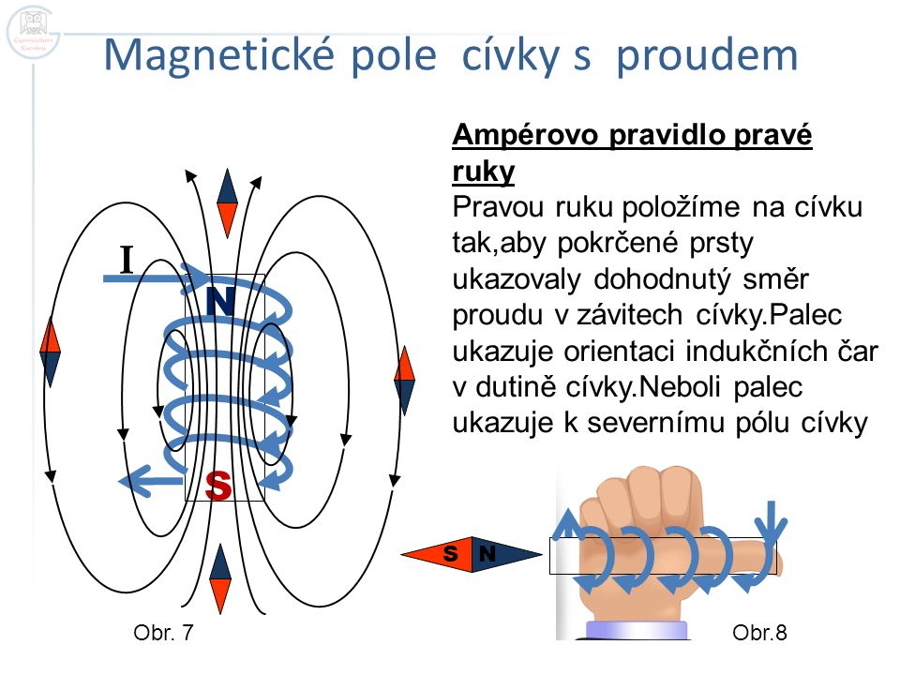

Pracovní list – odpovězte na otázky:
- Co je to cívka? (učebnice strana 117)

- Jaká je schématická značka cívky? Nakresli. (Učebnice strana 117)

- Kde se využívá elektromagnet? (učebnice strana 118)
DISTANČNÍ VÝUKA DĚJEPIS VII. Z 26. - 30. 4. 2021
Do školního sešitu:
Římské náboženství
- Římané původně uctívali velkou řadu bohů, přírodních sil, jevů – duchy slunce, vody, rostlin ….
- většinu božstev přejali od Řeků
- nejvýznamnější bozi byli
      - JUPITER – vládce bohů
      - JUNO – jeho manželka
      - MINERVA – bohyně moudrosti, války a řemesel
Tito tři bohové byli uctíváni jako ochránci města Říma.
Každý z těchto bohů měl sourozence – JUPITER – NEPTUNA, boha moře a PLUTONA, vládce podsvětí, mrtvých a bohatství.
Vedle veřejně uctívaných bohů, byli ještě v každé rodině domácí sošky bohů – domácí bůžci.

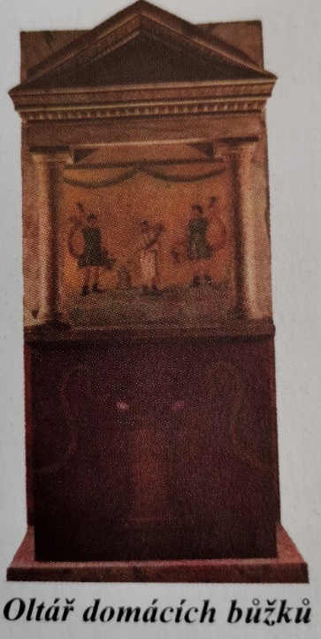
Důležitou bohyní byla strážkyně domácího krbu VESTA. V KAŽDÉ RODINĚ BYL POSVÁTNÝ I OHEŇ DOMÁCÍHO KRBU.
BOHŮM byli zasvěcovány chrámy, oltáře, které byly chápány jako příbytky příslušných bohů. Na oltáře byly přinášeny oběti, jako poděkování za náklonost bohů. Často byla obětována zvířata.

Později se v římské provincii JUDEJI začalo rozšiřovat nové náboženství KŘESŤANSTVÍ. Tato nová víra se hlásila k JEDNOMU BOHU, prohlašovala rovnost lidí.
Trvalo dlouho, než došlo k zrovnoprávnění křesťanství s ostatními náboženstvími. Mnoho křesťanů bylo odsouzeno ke smrti.

Přírodopis VI.Z, 26.-30.4.2021
Zdravím žáci!!!
Témata následujících hodin jsou:
Téma: Vodní ekosystémy-opakování /do sešitu si nic z následujícího nezapisujte/
1. Rybník jezero - /přečti si v učebnici stranu 66-69!/
2.Potok, řeka-/ přečti si v učebnici stranu 72-75!/
Téma: Vnitřní parazité/ ploštěnci a hlísti/.
Žijí uvnitř těl jiných živočichů-hostitelů.
Patří sem : tasemnice, motolice, škrkavka dětská, roup dětský, svalovec stočený. Dodržováním hygieny/mytím rukou/ se chráníme proti nákaze např. roupu dětského a škrkavky.
Téma: Rybník a jezero -ekosystém, který patří ke stojatým vodám je rybník.
- Na jejich dně a vodních rostlinách žijí plži, mlži, kroužkovci. Dále se zde vyskytují larvy vážek, šídel a pakomárů.
- Na tělech jiných živočichů, zejména ryb parazitují chobotnatky, které se živí jejich krví.
- Ve volné vodě se vznáší perloočky a buchanky a plave v ní i potápník vroubený.
- Těsně pod hladinou se vyskytují larvy a kukly komárů a znakoplavky.
- Na hladině žijí vodoměrky a bruslařky.

Téma: Potok, řeka-ekosystémy, ve kterých proudí voda a chybí zde plankton.
- Bentos- bezobratlí živočichové, kteří se pohybují po dně a na vodních rostlinách.
- Na kamenech a pod nimi, žijí ploštěnky, z korýšů blešivci a berušky, dále larvy chrostíků a jepic.
- V písečném a bahnitém dně se vyskytují škeble a velevrubi, nitěnky a larvy muchniček.
- Při březích a na dně pod kameny můžeme spatřit zvláště chráněného raky říčního.

Domácí úkol:
Odpověz písemně / na papír/ na následující otázky a odevzdej do 3.5.2021!!!
- Kde můžete najít bahenatky a kde plovatky?
- Kam kladou svá vajíčka vážky a šídla?
- Do jakého řádu patří komáři?
- Kde můžete vidět vodoměrky a bruslařky?
- Jak dlouho žijí jepice?
- Čím se liší velevrubi od škeblí?
Mějte se fajn, pilně se učte a uslyšíme se v o

Výchova k občanství
Téma: Lidská práva, porušování lidských práv
- učebnice str. 40 – 42 přečti si, prostuduj, co je šikana, násilí na dětech
- do sešitu si napiš nadpis: Lidská práva, porušování lidských práv a zápis ze strany 42 dole v rámečku
- Podívej se na video k tématu: Postav se s námi proti šikaně! - YouTube

Do sešitu si napiš:

Šikana
- opakované chování se záměrem ublížit, ohrozit nebo zastrašit jiného člověka
- může se objevit kdekoliv (škola, zaměstnání, rodina,...)
- agresor - ten, kdo ubližuje (touha po moci, krutý, hrubý, závistivý, má malé sebevědomí)
- oběť - často jedinec, který se nějak odlišuje (vzhledem, chováním, rasou,....)

Způsoby šikany:
- fyzická - bití, ničení věcí
- slovní - nadávky, vyhrožování, pomluvy
- psychický nátlak - vydírání, čistění bot, placení svačin
- kyberšikana - šikana prostřednictvím elektroniky (sms, sociální sítě)

Jak se bránit
- neukazovat své slabosti
- neukazovat strach
- nevšímat si poznámek, provokací
- nebát se svěřit blízkému člověku
- vyhledat pomoc dospělého, učitele, rodiče,...
- zavolat na linku důvěry (tel.800 155 555)

Informatika
Jednoduché úkoly na vyhledávání v Internetu. Odevzdejte nejpozději do 4.5.2021, nebo zašlete na petr.zdenek@zskladnoparizska.cz Neodevzdané a nevypracované otázky se budou hodnotit nedostatečně. Je možnost domluvit se na konzultačních hodinách a práci vypracovat ve škole.

Vyhledej na internetu odpovědi na otázky:
- Co jsou textové editory a uveď alespoň tři druhy.

- Uveď alespoň čtyři nejznámější webového vyhledavače.

- Zjisti, jak se v Praze jmenují mosty přes Vltavu.

